天宁区教科研课题

申 报 评 审 书

课 题 类 别 小学英语

课 题 名 称“图形组织者”可视化思维工具

在小学英语课堂中的实践研究

课题负责人 马佳茗

所 在 单 位 常州市东青实验学校

填 表 日 期 2024年1月

天宁区教师发展中心制

填 表 说 明

1．请用计算机如实准确填写各项内容，除可以附页的内容外，请勿随意更改表格形式，尤其注意表格实际打印时不可破页。
2．本表纸质稿报送一式2份。
3．本表须经课题负责人所在单位领导审核，签署明确意见，承担信誉保证和管理职责并加盖公章后方可上报。
4．天宁区教育科学研究课题管理联系方式：
办公地址：常州市翠虹路1号 邮政编码：213026
联系电话：86605516 电子邮件：tjujys@163.com
网址：http://www.tn.czedu.cn （天宁教育公共服务平台）
5．数据表各项均不得缺填，以下为注意事项：
（1）课题名称 应准确、简明反映研究内容，一般不超过20个汉字（包括标点符号）。
（2）课题负责人 即主持人，系指真正承担课题研究和负责课题组织、指导的研究者1-2人。不能承担实质性研究工作和主持相同时段研究课题的，不得申请。
（3）拟结题时间 区级课题研究周期一般为两年。
（4）研究专长 例如：教育管理、小学语文教学……限填1项。
（5）在课题组中的分工情况 例如：**子课题组组长、组员……
（6）课题完成情况 例如：主持并已结题、主持但未结题、参与研究。
一、课题研究人员基本情况
主持人姓名 |  | 马佳茗 |  | 性别 | 女 | 民族 | 汉 | 出生  年月 |  | 1998年7月
行政职务 |  | 无 |  | 专业技术职称 | 中小学二级 |  | 研究  专长 | 小学英语教学
最后学历 |  | 大学本科 |  |  | 最后学位 |  | 学士学位
工作单位 |  | 常州市东青实验学校 |  |  |  |  | 联系电话 |  | 13914333620
通讯地址 |  | 常州市武进区湖塘镇晓柳花苑 |  |  |  |  | 邮政编码 |  | 213100
 |  |  |  |  |  |  | 电子信箱 |  | 1056343829@qq.com
课题组核心成员基本情况（连主持人在内限10人，主持人不填入下表）
姓名 | 专业技术职称 |  | 工作单位 |  |  | 研究  专长 |  | 在课题组中的分工情况
姜梦琪 | 中小学二级 |  | 常州市青龙实验小学 |  |  | 英语教学与课堂研究 |  | 资料收集、归纳总结  教学实践研究
黄华 | 中小学高级 |  | 常州市东青实验学校 |  |  | 课程与教学  课堂观察 |  | 教学实践研究
张丽惠 | 中小学一级 |  | 常州市东青实验学校 |  |  | 英语教学  课堂观察 |  | 教学实践研究
周琴 | 中小学一级 |  | 常州市东青实验学校 |  |  | 英语教学  个案研究 |  | 教学实践研究
徐聂鑫 | 中小学一级 |  | 常州市东青实验学校 |  |  | 英语教学  个案研究 |  | 教学实践研究
王真真 | 中小学二级 |  | 常州市东青实验学校 |  |  | 英语教学 |  | 教学实践研究
钱怡 | 中小学二级 |  | 常州市东青实验学校 |  |  | 英语教学 |  | 教学实践研究
熊元芬 | 中小学二级 |  | 常州市东青实验学校 |  |  | 英语教学 |  | 教学实践研究

课题主持人曾担任过哪些教育科研项目研究，完成情况如何
课题级别 |  | 课题名称 | 批准时间 | 在课题中的分工 | 完成情况
省 |  | 《基于绘本与教材整合的小学英语多模态教学研究》 | 2022.10 | 组员 | 已中期  参与研究
发表或获奖的主要论文或著作 | 论文或著作名称 |  | 发表报刊或授奖部门 |  | 时间
发表或获奖的主要论文或著作 | 《任务情境整合式教学法在小学英语语篇教学中的实践》 |  | 天宁区小学英语优秀论文一等奖 |  | 2021.12
发表或获奖的主要论文或著作 | 《任务+情境：乘风破浪提素养》 |  | 省级：《试题与研究》 |  | 2023.11
发表或获奖的主要论文或著作 | 《指向大概念的小学英语单元整体教学设计与实施探究》 |  | 天宁区小学英语优秀论文二等奖 |  | 2024.1

二、课题设计论证
（一）课题的核心概念及其界定（二）国内外同一研究领域现状与研究的价值（三）研究的目标、内容（或子课题设计）与重点（四）研究的思路、过程与方法（五）主要观点与可能的创新之处（请分5部分逐项填写，详述研究内容，限2500字内，可附页）
（一）课题的核心概念及其界定
1.图形组织者
图形组织者，也被称为分析结构图，是一种重要的思维可视化工具。它通过特定的图示来呈现特定的组织类型和结构关系，为教学者和学习者提供了一种实用的思维支持框架。此外，图形组织者还具有很好的可扩展性，可以根据实际需要添加更多的信息和细节。
2.“图形组织者”可视化思维工具
“图形组织者”可视化思维工具包括KWL模型、鱼骨图、思维导图、维恩图和故事地图等。这些工具在教育领域中广泛应用，帮助学生更好地梳理文本内容，把握文本结构脉络，为语言输出作准备。KWL模型如图1所示：
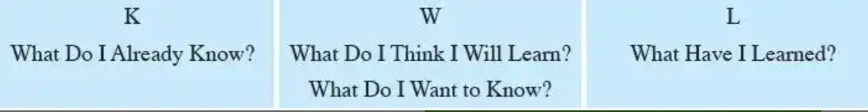
图1 KWL模型
（二）国内外同一研究领域现状与研究的价值
1.国内外同一研究领域现状
目前，可视化思维工具在国内外教育领域中得到了广泛的应用和研究。在国外，研究者们对可视化思维工具的理论基础、应用模式和效果评估等方面进行了深入探讨。在国内，随着教育信息化的不断发展，可视化思维工具在英语教学中的应用也日益受到关注。以下将对其展开具体分析：
（1）国内同一研究领域现状
关于“图形组织者”可视化思维工具的相关研究，已有研究成果较为丰富。以中国知网为例，检索关键词为“‘图形组织者’”可视化思维工具”的相关论文，结果显示，在该关键词下有401篇相关文献，在2004年之后，随着教育部门对“图形组织者”可视化思维工具的重视与推动，这一领域的研究热度也随之持续走高。研究成果数量变化趋势如图2所示：
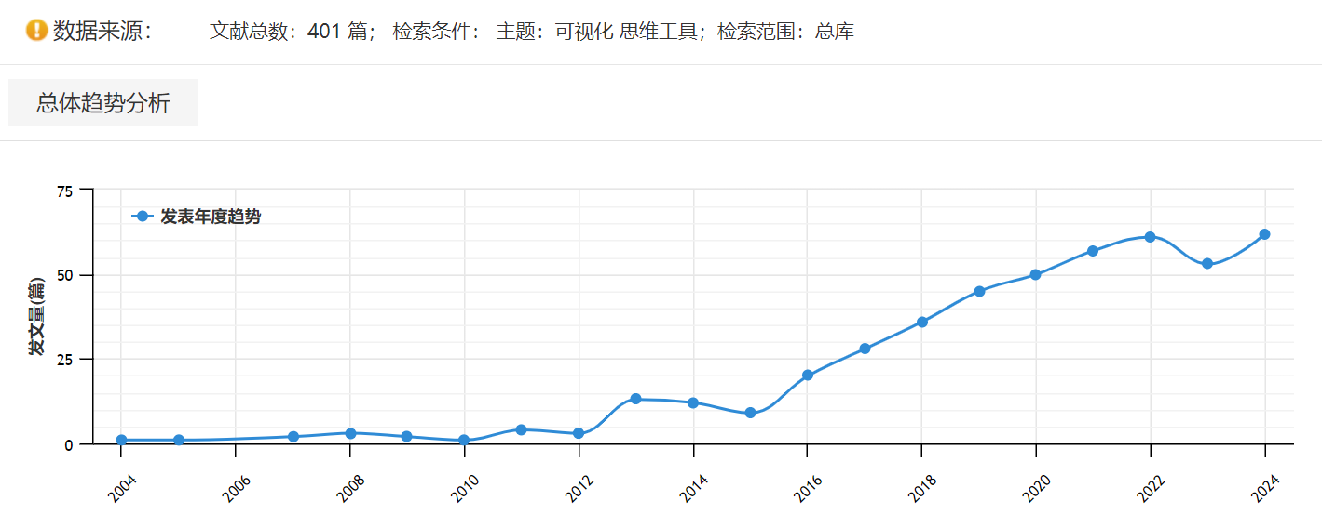
图2 研究成果数量变化趋势
在国内，随着教育信息化的不断推进，可视化思维工具也逐渐受到关注和应用。一些教育机构和学校开始引入Mind Mapping和Concept Mapping等工具，尝试将其应用于教学和学生学习中。这些工具的使用，不仅能够帮助学生更好地理解和记忆知识，还能够激发学生的学习兴趣和积极性，提高他们的学习效果。
官春妤（2022）在研究中表明，“图形组织者”可视化思维工具能够帮助学生更好地理解和把握英语课文的内容和结构，从而提高他们的英语阅读和写作能力。她还提出，该工具的应用能够促进学生的自主学习和合作学习，培养学生的思维能力和创新能力。
此外，黄伟莲（2020）在研究中指出，“图形组织者”可视化思维工具在英语词汇教学中具有重要作用。她认为，通过使用该工具，学生可以更加清晰地理解词汇之间的联系和层次结构，从而更加有效地记忆和应用词汇。
闫赤兵（2019）在研究中指出，“图形组织者”可视化思维工具能够提高学生的英语写作能力。他通过实证研究，发现使用该工具的学生在英语写作方面的成绩比未使用的学生的成绩要高。他还指出，该工具的应用能够帮助学生更好地组织思路，提高写作的逻辑性和条理性。
由此可见，国内对于“图形组织者”可视化思维工具在英语教学中的应用已经取得了一定的研究成果。这些研究不仅丰富了教育理论，也为实际教学提供了有益的指导和支持。
（2）国外同一研究领域现状
在国外，可视化思维工具在教育领域中的应用已经相当成熟。例如，Mind Mapping和Concept Mapping等工具被广泛应用于教学设计和学生学习中。这些工具通过图形化的方式呈现知识结构，帮助学生更好地理解和记忆信息。此外，国外研究者还对可视化思维工具在提高学生学习效果、促进学生思维能力发展等方面的作用进行了大量研究，并取得了一系列积极成果。
与此同时，国外的同一研究领域在探索人工智能与思维工具的结合方面也取得了显著进展。Paul Aleena; Mercado Nicholas; Block Lauren; DeVoe Barbara; Richner Nancy; Goldberg Gabrielle R（2023）利用自然语言处理和机器学习技术，开发出能够自动识别和生成思维导图的人工智能系统。这些系统通过对大量文本数据进行分析和挖掘，能够理解知识之间的关联和逻辑关系，从而生成具有较高认知负荷和信息密度的思维导图。这些研究成果为进一步推动可视化思维工具的发展和应用提供了有力支持。
综上所述，国外在可视化思维工具领域的研究已经取得了丰硕的成果，不仅在理论层面进行了深入探讨，还在技术实现方面进行了大量尝试和创新。这些研究成果为我国在该领域的研究和应用提供了有益的借鉴和参考。
2.研究价值
本课题旨在通过实践研究，深入探讨“图形组织者”可视化思维工具在小学英语课堂教学中的应用价值和效果。通过本研究，可以进一步丰富可视化思维工具的理论体系，为小学英语课堂教学提供更加实用和有效的思维支持框架。同时，本研究还可以为小学英语教师提供一种新的教学思路和方法，提高教学质量和学生的学习效果。
（三）研究的目标、内容（或子课题设计）与重点
1.研究目标
本课题旨在探究“图形组织者”可视化思维工具在小学英语课堂教学中的实践效果和应用价值，通过实际教学案例的分析和评估，不断完善和优化该工具在课堂教学中的应用，提升小学英语教学的质量和效果。
2.研究内容
（1）设计并制作适用于小学英语课堂教学的“图形组织者”可视化思维工具，包括KWL模型、鱼骨图、思维导图、维恩图和故事地图等。
（2）在小学英语课堂教学中实践应用“图形组织者”可视化思维工具，通过实际教学案例的观察和记录，分析该工具在课堂教学中的应用效果。
（3）评估“图形组织者”可视化思维工具在小学英语课堂教学中的应用价值，包括对学生学习兴趣、思维能力和语言输出能力的影响等方面进行评估。
3.研究重点
（1）如何设计出符合小学生思维特点和英语学科特点的“图形组织者”可视化思维工具。
（2）如何在小学英语课堂教学中有效应用“图形组织者”可视化思维工具，使其真正成为辅助教学和提高教学效果的有力工具。
（3）如何科学评估“图形组织者”可视化思维工具在小学英语课堂教学中的应用效果，为进一步完善和优化该工具提供依据。
（四）研究的思路、过程与方法
1.研究思路
本课题研究以“图形组织者”可视化思维工具为核心，通过文献综述、实地调查、教学实验和数据分析等方法，深入探究其在小学英语课堂教学中的应用效果。首先，对国内外相关研究进行综述，明确研究现状和不足；其次，通过实地调查了解小学英语课堂教学的实际需求和现状；再次，进行教学实验，探究“图形组织者”可视化思维工具在不同教学情境下的应用效果；最后，对实验数据进行分析和评估，总结研究成果并提出改进建议。
研究思路框架流程图如图3所示：
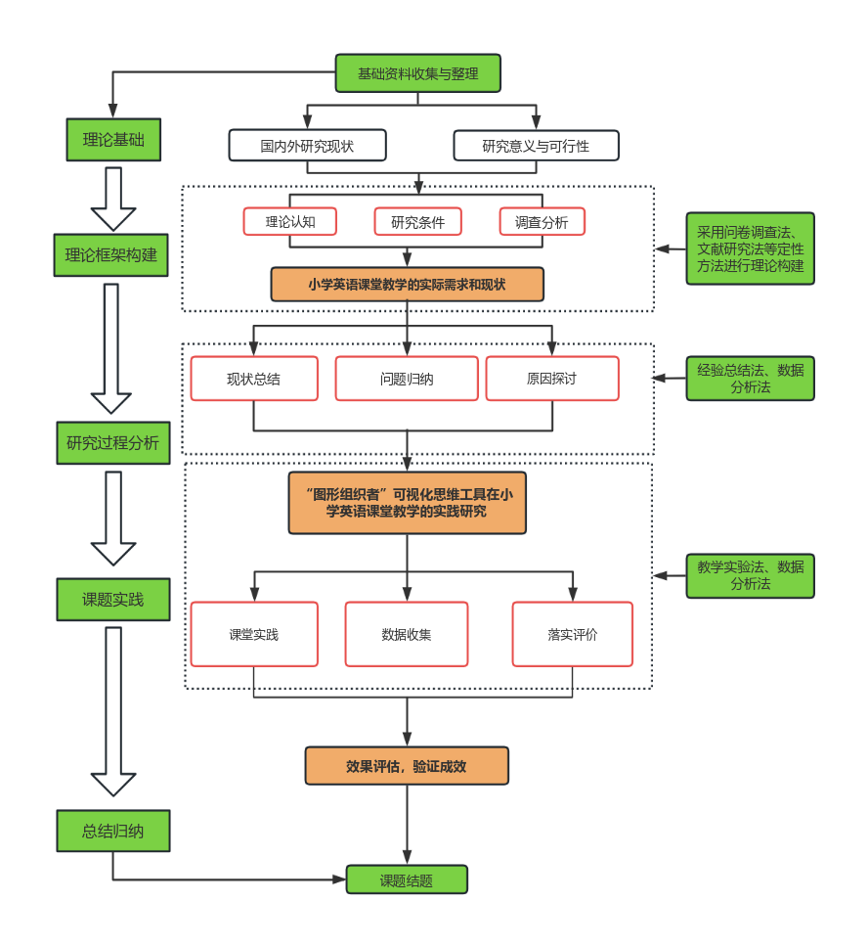
图3 研究思路框架流程图
2.研究过程
（1）准备阶段（2024.1—2024.2）
本阶段主要完成以下工作：
*确定研究主题和目标，明确研究内容和重点。
*进行文献综述，了解国内外相关研究现状和进展。
*设计“图形组织者”可视化思维工具，并进行初步评估和调整。
*制定研究计划和方案，组建研究团队，明确分工和任务。
（2）实施阶段（2024.3—2025.10）
本阶段主要完成以下工作：
*在小学英语课堂教学中实践应用“图形组织者”可视化思维工具，并进行实时观察和记录。
*收集教学案例和数据，分析该工具在实际教学中的应用效果。
*进行教学实验，对比传统教学方法与“图形组织者”可视化思维工具的教学效果，并不断完善和优化该工具。
*对学生、教师和家长进行调查和访谈，了解他们对“图形组织者”可视化思维工具的看法和反馈。
（3）总结阶段（2025.11—2025.12）
本阶段主要完成以下工作：
*对研究过程中收集的数据和资料进行整理和分析，评估“图形组织者”可视化思维工具在小学英语课堂教学中的应用价值。
*撰写研究报告和研究论文，总结研究成果，提出改进建议。
*举办研究成果交流会，与同行分享研究成果，接受同行专家的指导和建议。
*将研究成果转化为实际教学资源和培训材料，为小学英语教师提供支持和帮助。
3.研究方法
（1）文献研究法：通过文献综述了解国内外关于可视化思维工具在教育领域应用的研究现状和不足，为课题研究提供理论支撑。
（2）实地调查法：深入小学英语课堂，通过观察、访谈等方式了解教师的教学方式和学生的学习状态，为课题研究提供实证支持。
（3）教学实验法：根据文献综述和实地调查的结果，设计教学实验方案，选取具有代表性的小学进行实验，探究“图形组织者”可视化思维工具在不同教学情境下的应用效果。
（4）数据分析法：运用统计分析、内容分析等方法对实验过程中收集的数据进行整理、分析和评估，为课题研究提供科学依据。
（5）案例研究法：分析在思维可视化工具应用下，课堂效果改善的具体表现和适用情境。同时分析还存在的问题以及改进措施。
（五）主要观点与可能的创新之处
1.主要观点
（1）本课题研究认为，“图形组织者”可视化思维工具能够有效提升小学英语课堂教学的质量和效果。通过实际教学案例的分析和评估，可以发现该工具能够帮助学生更好地梳理文本内容，把握文本结构脉络，为语言输出作准备，同时还可以激发学生的学习兴趣和思维能力，提高他们的语言输出能力。
（2）本课题研究还认为，“图形组织者”可视化思维工具在小学英语课堂教学中的应用应根据不同教学情境和需求进行灵活调整。在实际应用过程中，应根据学生的年龄、认知水平和兴趣爱好等特点，结合英语学科的特点和教学目标，选择合适的可视化思维工具，并对其进行适当的调整和优化，使其更好地适应不同教学情境下的需求。
（3）本课题研究还强调了教师在小学英语课堂教学中应用“图形组织者”可视化思维工具的重要作用。教师是课堂教学的引导者和组织者，他们对可视化思维工具的掌握程度和应用能力将直接影响该工具在课堂教学中的应用效果。因此，教师应积极学习和掌握可视化思维工具的相关知识和技能，提高自身的教学水平和应用能力，从而更好地引导学生利用该工具进行学习。
2.可能的创新之处
（1）本课题研究在小学英语课堂教学中尝试应用“图形组织者”可视化思维工具，探究其在提高教学质量和学习效果方面的实践效果和应用价值。这一尝试有可能为小学英语课堂教学提供一种新的教学思路和方法，促进小学英语教学的改革和创新。
（2）本课题研究在设计和制作“图形组织者”可视化思维工具时，注重结合小学生的思维特点和英语学科特点，力求开发出具有针对性和实用性的教学工具。这一尝试有可能为可视化思维工具在小学英语课堂教学中的推广和应用提供有益的参考和借鉴。
（3）本课题研究采用文献综述、实地调查、教学实验和数据分析等多种研究方法，对“图形组织者”可视化思维工具在小学英语课堂教学中的应用进行全面、深入的探究。这种综合性的研究方法有可能为同类课题的研究提供一种新的研究思路和方法上的启示。

三、完成课题的可行性分析
包括：①课题组核心成员的学术或学科背景、研究经历、研究能力、研究成果；②围绕本课题所开展的前期准备工作，包括文献搜集工作、调研工作等；③完成研究任务的保障条件，包括研究资料的获得、研究经费的筹措、研究时间的保障等。
1.课题组核心成员的学术或学科背景、研究经历、研究能力、研究成果
我校为常州市第二实验小学教育集团的成员校，有较优良的研究能力和课题研究指导能力。本课题组研究人员均为学校骨干教师，具备常州市教学能手、天宁区骨干教师等称号。政治素养高、业务素质强，具有充分的课题研究热情和能力；均为致力于小学英语课堂教学一线的教师，有很强的教育教学工作经验，教育教学效果突出，具有一定的课题研究力量、研究氛围，是一支科研素质过硬的研究队伍。本课题主持人为学校骨干教师，长期坚持开展小学英语课堂教学研究，曾作为核心成员参加省级《基于绘本与教材整合的小学英语多模态教学研究》课题的研究。本课题成员曾主持或参与市、区的课题研究，积累了丰富的课题研究经验，为开展本课题的研究、实施奠定了坚实的基础，能够保证课题研究的成效。
2.围绕本课题所开展的前期准备工作，包括文献搜集工作、调研工作等；
本课题在前期已经做了大量的准备工作，收集相关课题研究文献资料多篇，并进行分类整理，将它们运用于课题方案的设计和研究理论方面的指导。课题组将依托教科研骨干组建研究团队，收集有关资料，加强理论学习和宣传发动。制定课题研究详细方案和工作要求，对参与研究的教师进行培训，提高课题实施水平。
3. 完成研究任务保障条件，包括研究资料的获得、研究经费的筹措、研究时间的保障
为保证本课题的顺利落实与推进，我校作为本课题研究的基地校，将积极加强组织建设，目前核心团队已经成立。校领导十分重视教育科研工作，特别是课题研究，每年都投入大量的资金，把课题研究人员送出去学习，把各级专家请进来讲学，为学校教育科研的开展创造条件，培养了一批科研型教师。
四、预期研究成果
 | 成果名称 | 成果形式 | 完成时间 | 负责人
阶段成果（限5项） | 课题开题报告 | 研究报告 | 2024.3 | 马佳茗
阶段成果（限5项） | 教学课例集 | 课例 | 2024.4 | 全体成员
阶段成果（限5项） | 《“图形组织者”可视化思维工具在小学英语课堂教学的实践研究》中期报告 | 研究报告 | 2024.6 | 马佳茗  姜梦琪
阶段成果（限5项） | 教育论文集 | 研究论文 | 2024.12 | 全体成员
最终成果（限3项，其中必含研究报告） | 教师成果资源库——教学设计、活动设计案例集，公开课录像资料； | 精品课例、教学方案 | 2025.9 | 全体成员
最终成果（限3项，其中必含研究报告） | 学生成果资源库——课堂活动、主题活动等相关资料（如：图片、音频、视频、文档等） | 校本课程、教育案例 | 2025.10 | 全体成员
最终成果（限3项，其中必含研究报告） | 《“图形组织者”可视化思维工具在小学英语课堂教学的实践研究》结题报告 | 研究报告 | 2025.11 | 马佳茗

五、评审意见
课题主持人所在单位意见（请注明该课题是否拟推荐为区级课题）

单位盖章 负责人（签字）：

年 月 日

天宁区教师发展中心审核意见

单位盖章 负责人（签字）：
年 月 日

